BAB II
LANDASAN TEORI

Penelitian terdahulu
Beberapa penelitian terdahulu telah dilakukan berkaitan dengan Penerapan Enterprice Resource Planing dalam sebuah perusahaan. Penelitian-penelitian tersebut adalah sebagai berikut :

Penelitian Andre Nofriandi, Husnil Kamil tahun 2015
Penelitian pertama dengan judul Penerapan Enterprise Resource Planning (ERP) pada Sistem Pembelian, Penjualan dan Inventory Barang di Mini Market 7 Putra. Kendala yang dihadapi pada penelitian ini yaitu dalam hal pengadaan barang, mini market ini belum mampu mengendalikan jumlah barang yang dibutuhkan, sehingga stok barang yang ada di gudang terjadi penumpukan dan kekurangan stok, transaksi pembayaran berupa kertas bukti transaksi dimana hal tersebut tidak efektif dalam perhitungan kerugian pada akhir tahun. Tujuan dari penelitian ini ialah merancang prototype implementasi sistem informasi ERP. Tahapan pada penelitian ini meliputi: studi pendahuluan dan literatur, analisa proses bisnis di 7 Putra, penentuan aplikasi yang digunakan, Penerapan sistem ERP dan hasil penerapan ERP diuji dengan membandingkan output yang dihasilkan oleh aplikasi dan hasil yang diinginkan

Penelitian oleh Ricky Akbar dkk tahun 2019
Penelitian ke dua dengan judul Penerapan Enterprise Resource Planning (ERP) untuk Sistem Informasi Pembelian, Persediaan, dan Penjualan Barang pada Toko Emi Grosir dan Eceran. Latar belakang penelitian ini yaitu proses bisnis sehari-hari yang masih tradisional dan manual berdampak pada terjadinya kesalahan pencatatan pembelian dan penjualan barang, proses perhitungan transaksi yang memakan waktu, sulit dalam pengelolaan data barang, dan lambatnya informasi ketersediaan barang di gudang. Tujuan dari penelitian ini adalah penerapan sistem informasi ERP untuk mendukung jalannya proses bisnis di Toko Emi Grosir dan Eceran.

Penelitian Ernie Hanifah (2017)
Penelitian ke tiga dengan Judul implementasi sistem informasi warehose management berbasis enterprise resource planning (ERP) menggunakan aplikasi odoo (Studi (Studi Kasus: PT. XYZ ), (Hanifah, 2017). Tujuan dari penelitian ini adalah meningkatkan value dari bisnis perusahaan dengan mengatasi minimnya efektifitas bisnis pada koperasi menggunakan aplikasi odoo modul warehouse. Hasil dari penelitian ini adalah penggunaan sistem informasi ERP Odoo cukup membantu proses bisnis koperasi karyawan PT. XYZ, tidak hanya mudah dipelajari tetapi modul-modul pada odoo ini dapat digunakan sesuai kebutuhan serta memudahkan user dalam melakukan pengembangan sistem informasi.

Landasan Teori
Pada bab ini akan tentang landasan teori yang akan digunakan dalam penyusunan tugas akhir ini, dalam lingkup teori-teori tentang implementasi dari Sistem ERP Odoo dan Teknologi yang terlibat.

Sistem ERP
Sistem ERP adalah sebuah sistem informasi terintegrasi yang dapat memenuhi kebutuhan – kebutuhan informasi secara spesifik untuk departemen – departemen yang berada dalam satu perusahaan. Sistem ERP menyediakan berbagai macam pilihan modul untuk kebutuhan suatu perusahaan. Sistem ERP membuat seluruh sistem yang bekerja di perusahaan menjadi suatu sistem yang terintegrasi pada satu database yang sama, sehingga mempermudah departemen-departemen yang ada di perusahaan untuk sharing data dan informasi serta mempermudah komunikasi. Penerapan modul ERP pada perusahaan tidak harus sebagai suatu sistem yang utuh, namun dapat diterapkan walaupun hanya satu modul. Sistem ERP dianggap sukses jika modul lain dapat diterapkan dengan referensi dari modul yang sudah ada sebelumnya.

Aplikasi Odoo
Odoo adalah salah satu aplikasi open source ERP. Odoo dibangun menggunakan teknologi framework open object yang memiliki kekuatan arsitektur MVC (Model View Controller), Alur Kerja Proses yang fleksibel, GUI yang dinamis, antarmuka XML-RPC dan sistem pelaporan yang dapat dikustomisasi sesuai dengan kebutuhan perusahaan. Sehingga,aplikasi Odoo dapat dijadikan salah satu solusi sistem ERP yang dapat diterapkan di perusahaan. Odoo mengintegrasikan sebagian besar kebutuhan dan proses bisnis perusahaan. Adapun modul-modul dasar yang disediakan Odoo antara lain sebagai berikut.
      - Modul Sales Management
      - Modul Purchase Management
      - Modul MRP
      - Modul Warehouse Management
      - Modul Accounting dan Finance
      - Modul CRM
      - Modul Reporting

Analisis Gap
Analisis Gap adalah alat yang membantu perusahaan untuk membandingkan kinerja actual dengan kinerja yang diharapkan. mengidentifikasi kesenjangan antara kinerja yang diharapkan, dengan kinerja aktual. Hal ini membantu perusahaan untuk dapat melihat mana area yang harus ditingkatkan. Gap analisis meliputi penentuan, mendokumentasikan, dan menyetujui varians antara kebutuhan bisnis dan kemampuan saat ini.

Traditional ERP Life Cycle
Traditional ERP Life Cycle merupakan salah satu metodologi yang dapat digunakan dalam implementasi ERP. Traditional ERP Life Cycle dilakukan dengan pendekatan hasil akhir pada setiap stage. Penekanan pada implementasi ERP adalah pada saat menyesuaikan software standard ERP dengan business proses dan kebutuhan dari user yang ada di perusahaan tersebut.Traditional ERP Life Cycle ini terdiri dari beberapa stage yang dijabarkan sebagai berikut.
Stage 1. Scope and Commitment
Tahapan yang dilakukan pada stage ini adalah menentukan ruang lingkup dari implementasi ERP berdasarkan sumber daya dan waktu yang dibutuhkan. Pada tahapan ini juga dilakukan penentuan beberapa parameter pekerjaan atau karakteristik dari implementasi ERP.

Stage 2. Analysis and Design
Pada tahapan ini dilakukan analisis kebutuhan kebutuhan user untuk membuat keputusan terhadap software ERP. Aktivitas lain yang dilakukan pada tahapan ini adalah memetakan perbedaan antara proses bisnis perusahaan dengan proses yang ada pada software ERP yang akan diimplementasikan dengan analisis gap.

Stage 3. Acquisition and Development
Tahapan ini merupakan eksekusi dari analisis gap yang ada pada tahapan sebelumnya. Tahapan ini termasuk kustomisasi aturan – aturan terhadap software yang akan diimplementasi, data yang ada pada database, masukan terhadap software dan laporan yang akan dihasilkan oleh sistem ERP. Pada tahapan ini juga dilakukan perpindahan data dan informasi yang ada pada sistem sebelumnya ke sistem ERP yang baru.

Gambaran Umum Perusahaan
KUD Batu merupakan sebuah lembaga perekonomian di kota Batu. KUD Batu didirikan sebagai citi-cita para pendiri maupun yang sekarang sebagai pengurus, yaitu untuk mensejahterakan para anggota. Mayoritas anggotanya adlah peternak sapi perah. KUD Batu bergabung dalam keanggotaan Koperasi Sekunder yaitu GKSI (Gabungan Koperasi Susu Indonesia), PUSKUD (Pusat KUD) Jawa Timur, KOSBID Jawa Timur , Dekopinda Kota Batu , Bank Bukopin , KJUB Malang dan KBPR “Pancadana” BATU. KUD Batu juga tergabung dalam keanggotaan pada Perseroan Terbatas yaitu PT.Indocement Tunggal Praksa,Tbk. , Japfa Comfeed dan PT. Selecta Batu.
Bidang usaha yang dijalankan oleh KUD Batu tidak hanya bergerak pada sektor susu sapi perah tetapi meliputi usaha-usaha lain yang diantaranya adalah unit pengolahan susu,unit pakan ternak,unit Waserda,unit simpan pinjam,unit pelayanan listrik,unit KPPS,unit pertanian,unit lebah dan unit swalayan.

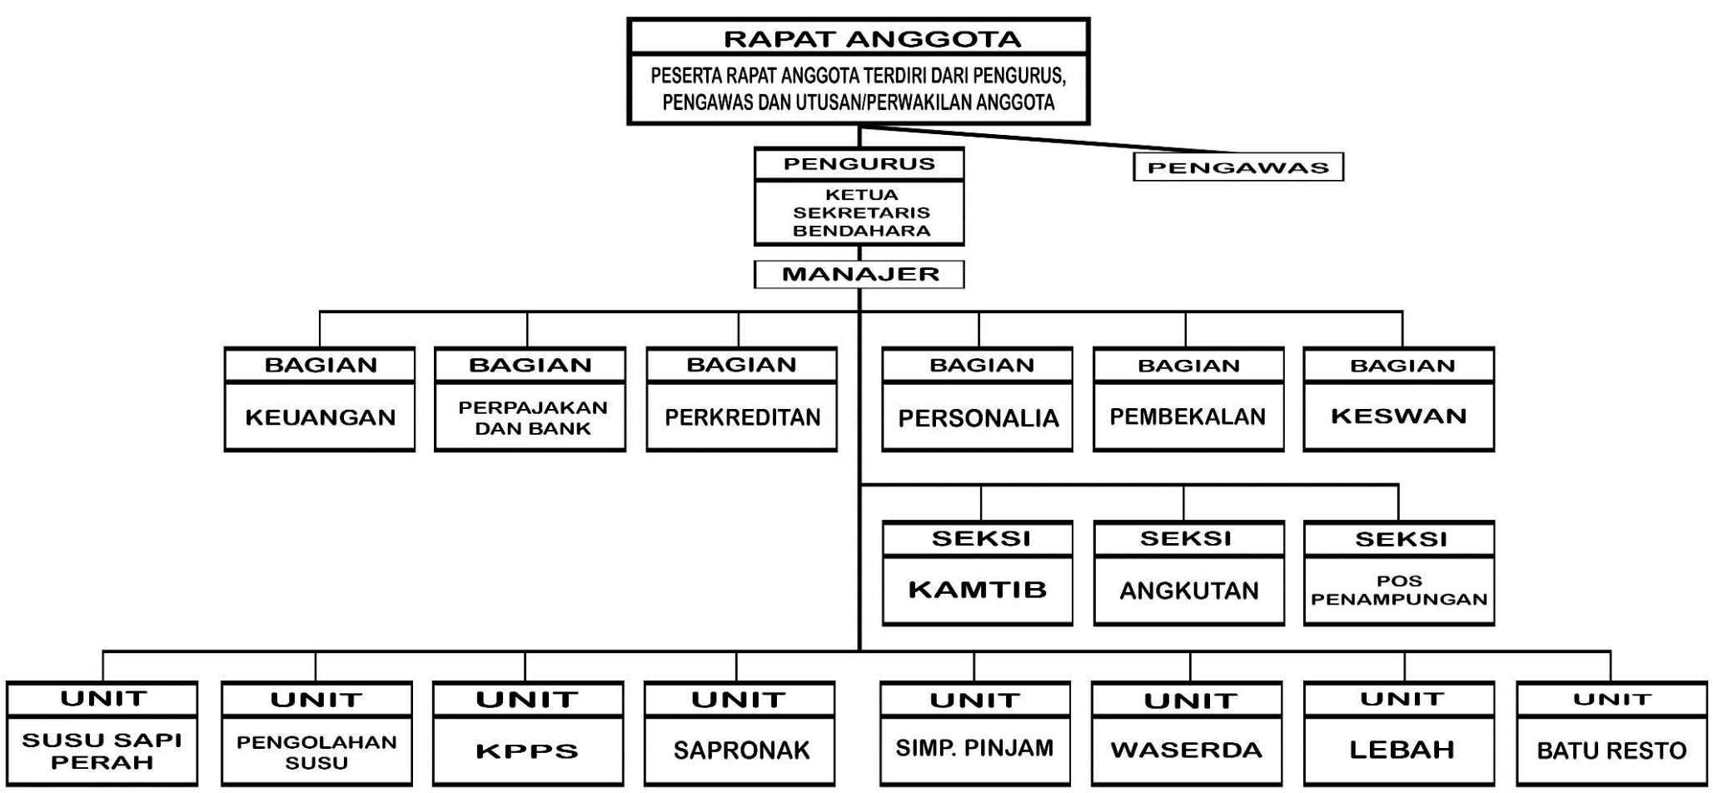
  - Gambar 2.1 Struktur Organisasi KUD Batu

